Инновации в работе библиотек МБУК «Вятскополянской ГЦБС»

Впервые центральная городская библиотека провела свободный диалог «Чтение – вот лучшее учение» между педагогами-филологами городских школ и библиотекарями города на базе ЦГБ. Состоялся конструктивный разговор о роли чтения в образовательном процессе детей, знании классической и современной литературы нынешними школьниками, о том, как объединить усилия педагога и библиотекаря в формировании культуры чтения детей. Сотрудники читального зала для преподавателей подготовили обзор литературных мероприятий предлагаемых для посещения учащимися школ.

В День славянской письменности и культуры Центральная городская библиотека совместно с Межпоселенческой библиотекой провели межмуниципальную конференцию «Формирование культуры чтения современного читателя через приобщение к наследию славянской письменности и культуры», которая проходила на базе Вятскополянской межпоселенческой библиотеки.

К Общероссийскому Дню библиотек центральная городская библиотека подготовила и издала библиогазету «Моя профессия – библиотекарь!». Интрига этой газеты была в том, что здесь были помещены фотографии сотрудников библиотеки в детстве, юности и фото сегодняшнего дня и коротенькое эссе о пути, который привел их в профессию. Читателям нужно было определить, кто есть кто.

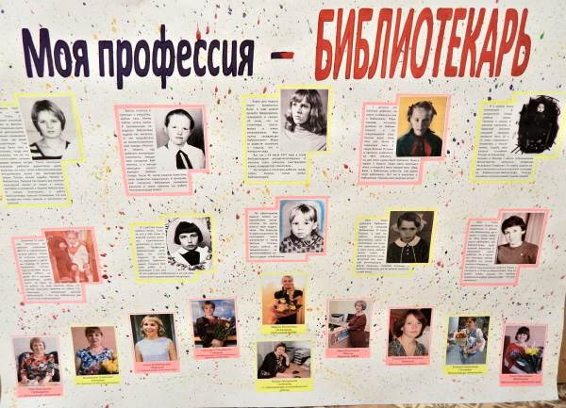

В 2017 году в читальном зале центральной городской библиотеки была организованна зона краеведческого фото. На протяжении всего года библиотека предлагала желающим разместить на ней свои работы. На наш призыв откликнулись М.С. Зайцев и семья Лобанцевых.
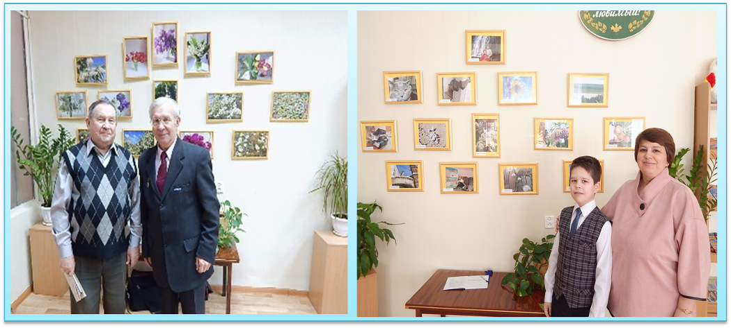
Две экспозиции были подготовлены работниками библиотеки:
- к 75-летию города Вятские Поляны;
- фотографии из архива Г.В. Смирнова.
Фото-зона набирает популярность у посетителей библиотеки, свидетельство тому заявки на участие в 2018 году.

Алексеев день
Это день, посвященный памяти Алексея Алексеевича Сухих, проведен в центральной городской библиотеке города Вятские Поляны.
Открыл мероприятие глава города А.Д.Клюкин, для которого о.Алексий был не только духовным наставником, но и добрым другом. Теплые слова благодарности за живую память об о. Алексее сказала матушка Галина Михайловна Сухих. Ярким, эмоциональным, было выступление А.К. Гильмутдиновой, многие годы сотрудничавшей с батюшкой в краеведческих изысканиях.
Начальник управления социальной политики г. Вятские Поляны Н.В.Широкова, озвучила приветствие к участникам мероприятия от В.К. Семибратова, члена Национального союза библиофилов, краеведа г. Кирова.
о.Алексий был не только замечательным священником, он был краеведом, просветителем, писателем. Библиограф центральной городской библиотеки Е. М. Янникова рассказала о работе над библиографическим указателем, который отразил все книги и публикации, созданные А.А.Сухих и статьи о нем.
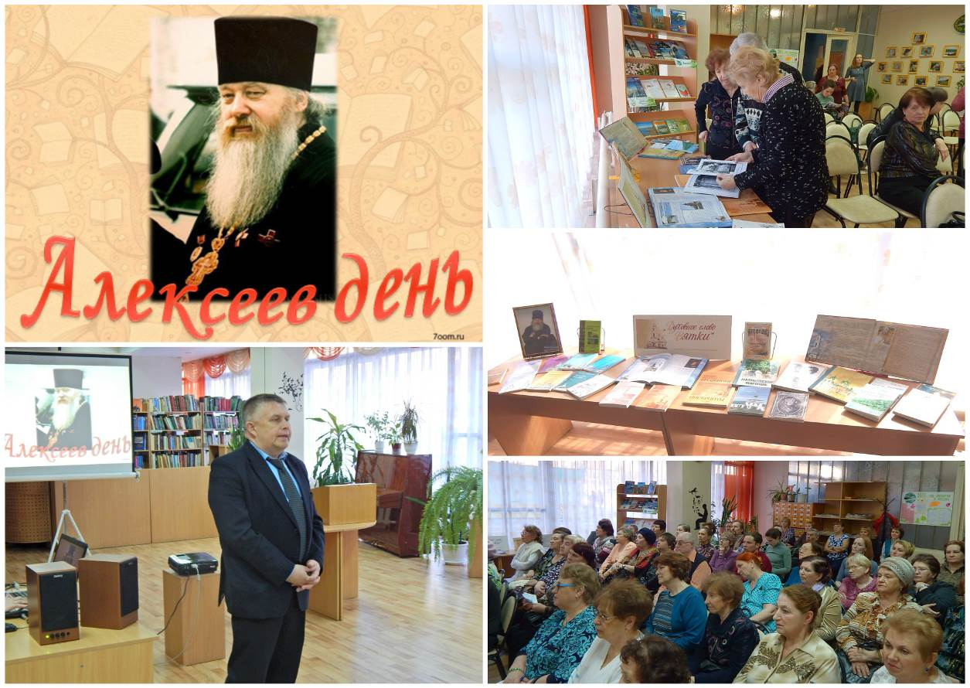
Удачно вплетенные в сценарий «Алексеева дня» исследовательские работы о Г.С.Шпагине, представленные директором Вятскополянского исторического музея М.Ю.Пислегиной (История становления производства ППШ на Вятскополянском машиностроительном заводе) и заведующей Домом-музеем Г.С.Шпагина А.Ф.Халимовой (Отображение личности Г.С.Шпагина, создателя ППШ, через экспозицию мемориального дома-музея), стали ярким дополнением к рассказу о примере служения людям и родной Отчизне, каковой явил своей жизнью и благими делами Алексей Алексеевич Сухих.

Альманах «Нас всех объединяет книга!» (ЦГБ) прошел в рамках Общероссийского дня библиотек.
С приветственным словом к гостям вечера обратилась директор МБУК
«Вятскополянская ГЦБС» Рябкова Н. В., вручив активным читателям года
благодарственные письма в церемонии награждения «Созвездие лучших читателей».
Прозвучала на вечере и экологическая тема. Вниманию гостей было представлено
книжное библиодефиле «Земля – наш дом», где звучали отрывки из разных произведений, затрагивающих тему экологии в прочтении библиотекарей, а читателям необходимо было назвать книгу и ее автора.

Деловая игра «Ты – будущий избиратель», подготовлена и проведена библиографом ЦГБ. Будущие избиратели, учащиеся 7-х классов узнали об истории выборов, его истоках, прослушали сказку «Об игрушечном городе», после чего детям стало значительно понятнее, зачем нужна Дума и как проводятся выборы. Ребята поучаствовали в деловой игре, где сами попробовали установить порядок и выбрать хозяина сказочной страны. Все было по – настоящему и кабины для голосования и урны для бюллетеней.
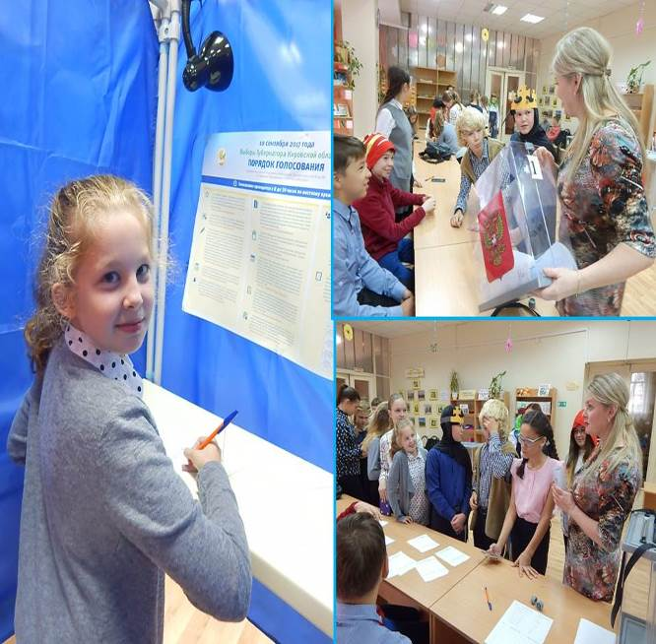
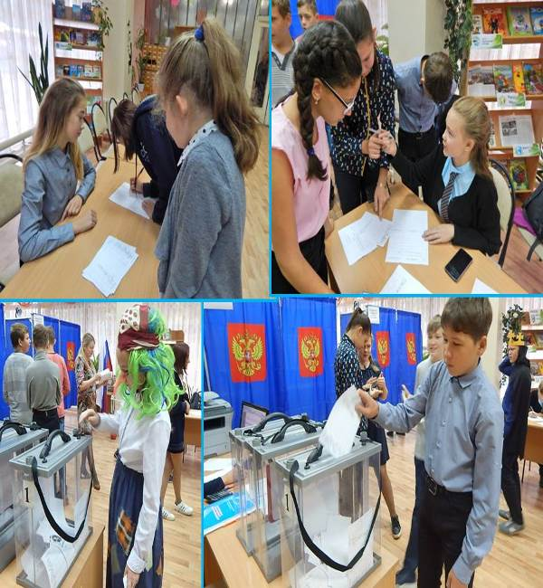

Квест (игра – путешествие) «Безопасность в интернете» (ЦГБ). Ребята разгадывали ребусы, побывали на «поле чудес», собирали пазлы. Узнали о правилах поведения в интернете.
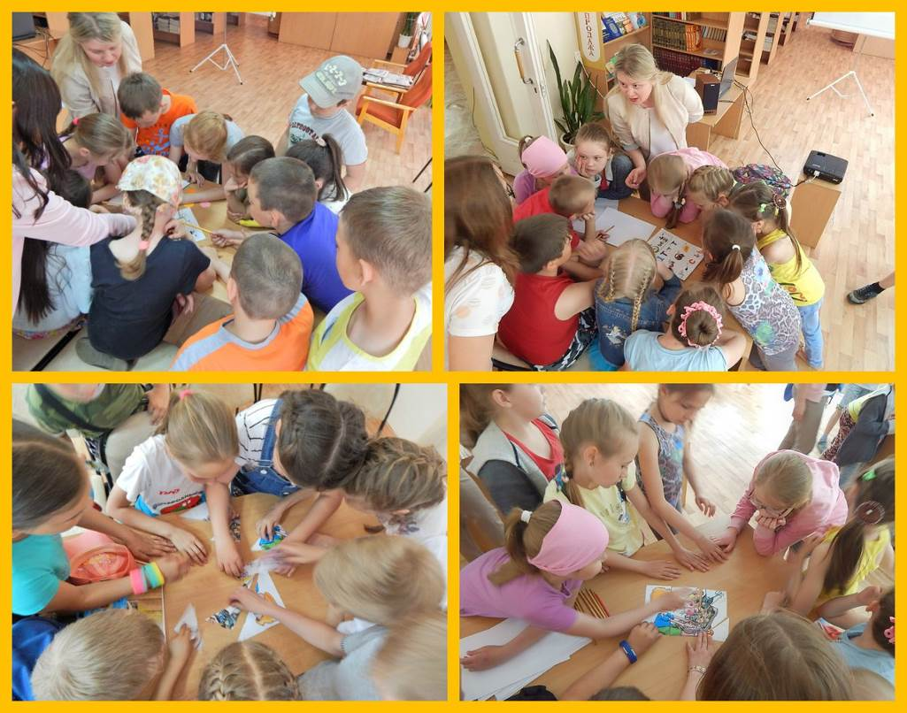

Летние каникулы в Центральной детской библиотеке в 2017 году начались с детского праздника «Страна под названием детство». Праздник прошёл на открытой площадке рядом с библиотекой, где детей встречали индейцы. Для того чтобы тоже стать индейцами дети должны были произнести клятву индейцев. В ходе мероприятия дети участвовали в конкурсах и состязаниях: на меткость, выносливость, скорость. Преодолев все испытания, будущие индейцы, должны были станцевать настоящий индейский танец.

У каждого из нас есть имя и фамилия. Но, что она означает, что может сказать о владельце, на какой фамилии вся Россия держится, являются ли люди с одинаковыми фамилиями родственниками? Ответы на эти вопросы прозвучали в обзор-беседе «Путешествие в царство фамилий», подготовленной сотрудниками ЦДБ. Дети узнали не только как происходили фамилии, какие фамилии распространены в Кировской области, но попробовали сами объяснить и сочинить фамилии, попытались угадать фамилию по картинке на слайде.

Каждый год в День города Центральная детская библиотека проводит мероприятия для всей семьи и в 2017 году День города не стал исключением. ЦДБ был проведён квест. Детям и родителям предлагалось пройти ряд испытаний: выбить кегли, найти монеты в рисовой крупе, подобрать ключ к замку и попробовать его открыть, вести шарик палкой и попасть в лунку, запомнить расположение предметов на доске, которые затем меняются местами. Интересные задания привлекли множество участников. Дети и родители, которые прошли квест от начала и до конца получали сладкие призы.

Бенефис фантазий «Природа в нас – мы в природе» подготовили сотрудники городской библиотеки №1 для своих читателей и гостей библиотеки, где были представлены авторы и их творческие работы: вышивка, бисероплетение и т.д. и все это на тему окружающего нас мира.

